**МИНИСТЕРСТВО ЦИФРОВОГО РАЗВИТИЯ СВЯЗИ И МАССОВЫХ КОММУНИКАЦИЙ**

**Ордена Трудового Красного Знамени**

**Федеральное государственное бюджетное образовательное учреждение высшего образования**

**«Московский технический университет связи и информатики»**

Кафедра «Математической кибернетики и информационных технологий»

**Отчет по лабораторной работе №2**

по дисциплине «Вычислительная техника» на тему:

Минимизация логических функций

Вариант №8

Выполнили: студенты группы БВТ2002

Суханкина Наталья

Мосева Алеся

Проверила:

Изотова Анастасия Андреевна

Москва

2021

**Оглавление**

2 Результат выполненной работы 4

3 Вывод 10

**1 Постановка задачи**

Изучить основные логические элементы среды разработки multisim, символику, алгоритм построения булевых функций. Изучить принципы минимизации логических функций с помощью возможностей системы multisim. Проверить правильность выполнения практической работы №2.

**Задание**

Задание 1. Согласно заданной функции выполнить следующие операции:

1. составить логическую схему;
2. составить таблицу истинности;
3. КСМ;
4. минимизировать функцию методом карт Карно;
5. минимизировать функцию методом диаграммы Вейча;
6. минимизировать результат используя законы алгебры логики.

Задание 2. Согласно заданной таблице истинности выполнить следующие операции:

1. составить логическую функцию;
2. составить логическую схему;
3. КСМ;
4. минимизировать функцию удобным методом;
5. минимизировать результат используя законы алгебры логики.

2 Результат выполненной работы

**Задание 1**.

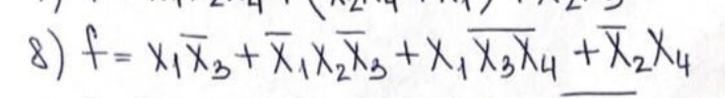

На рисунке 1 изображено решение Задания №1

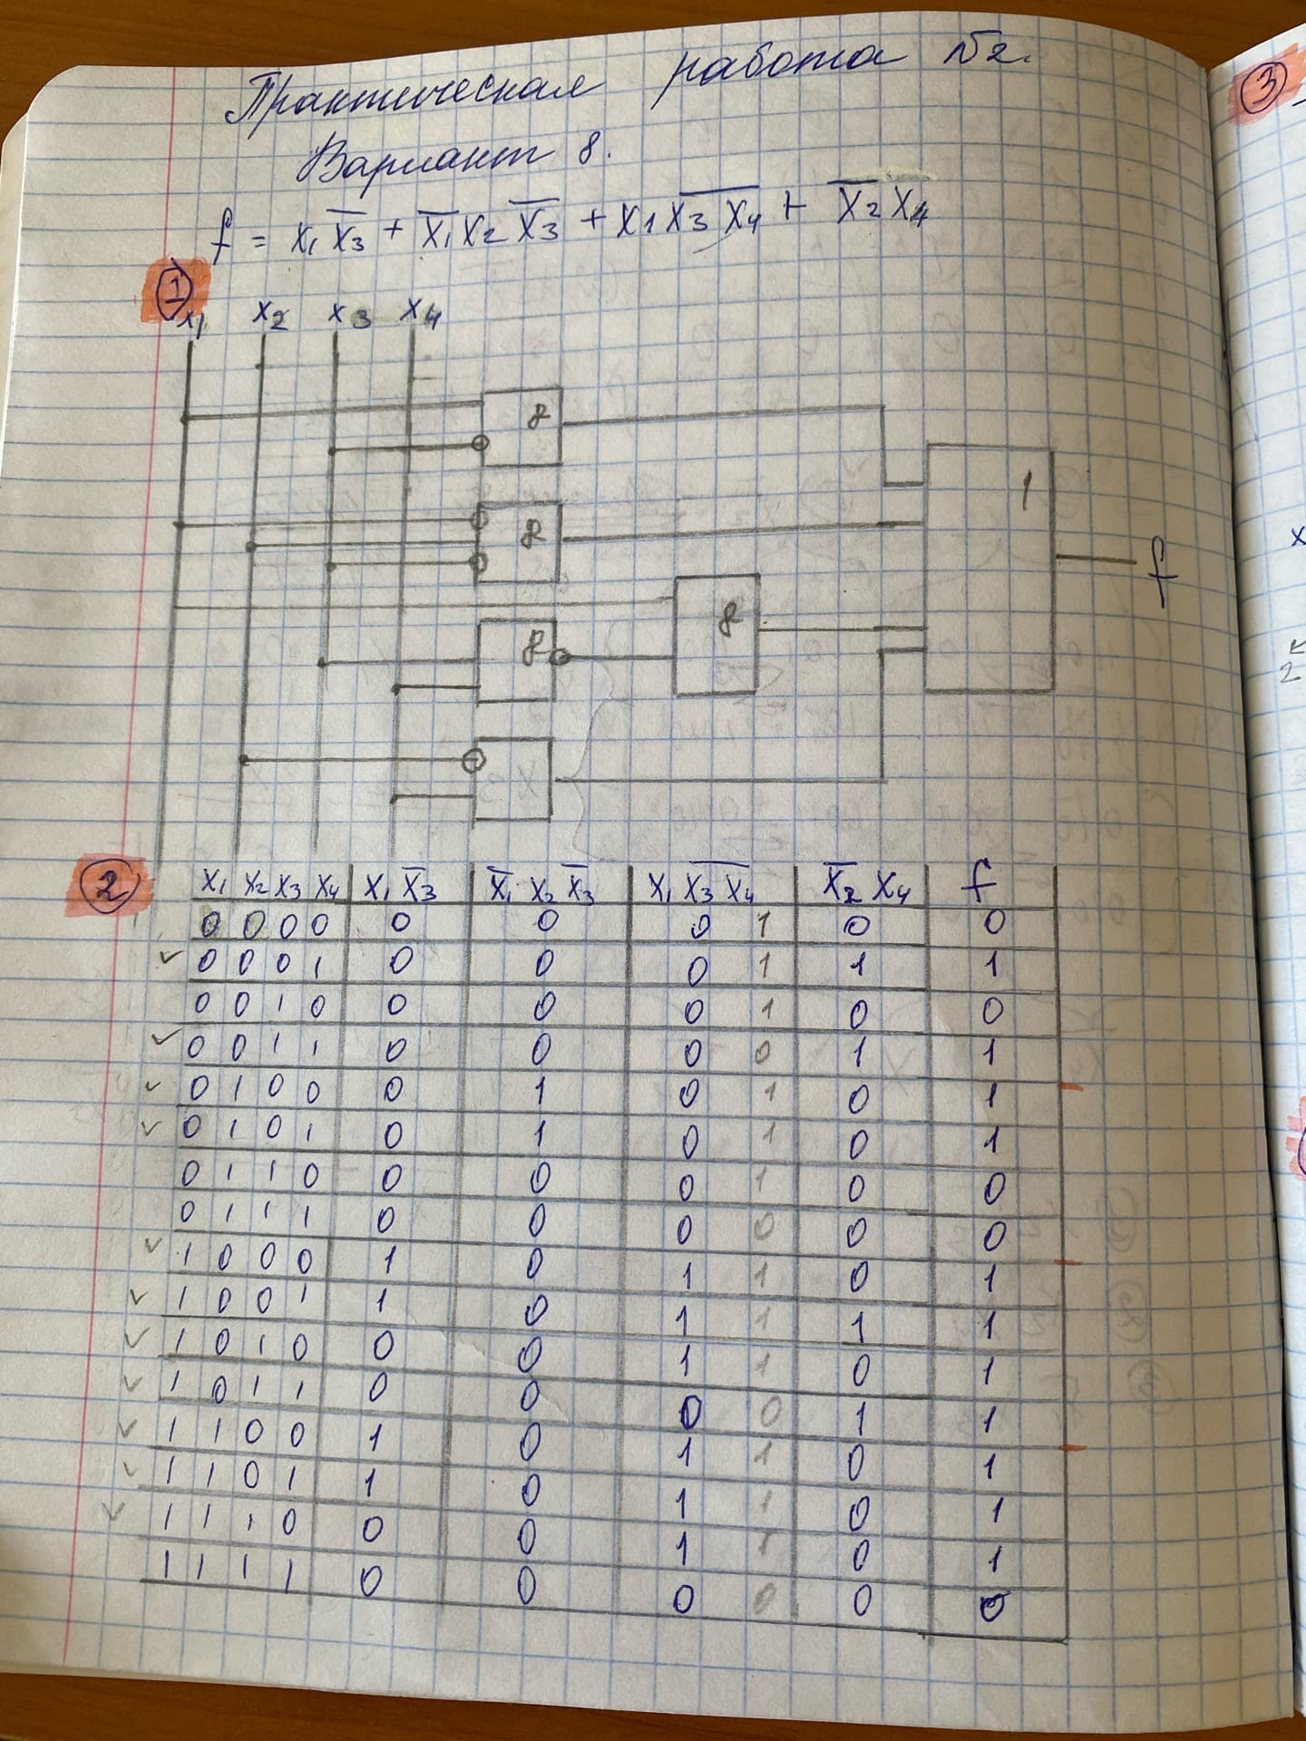

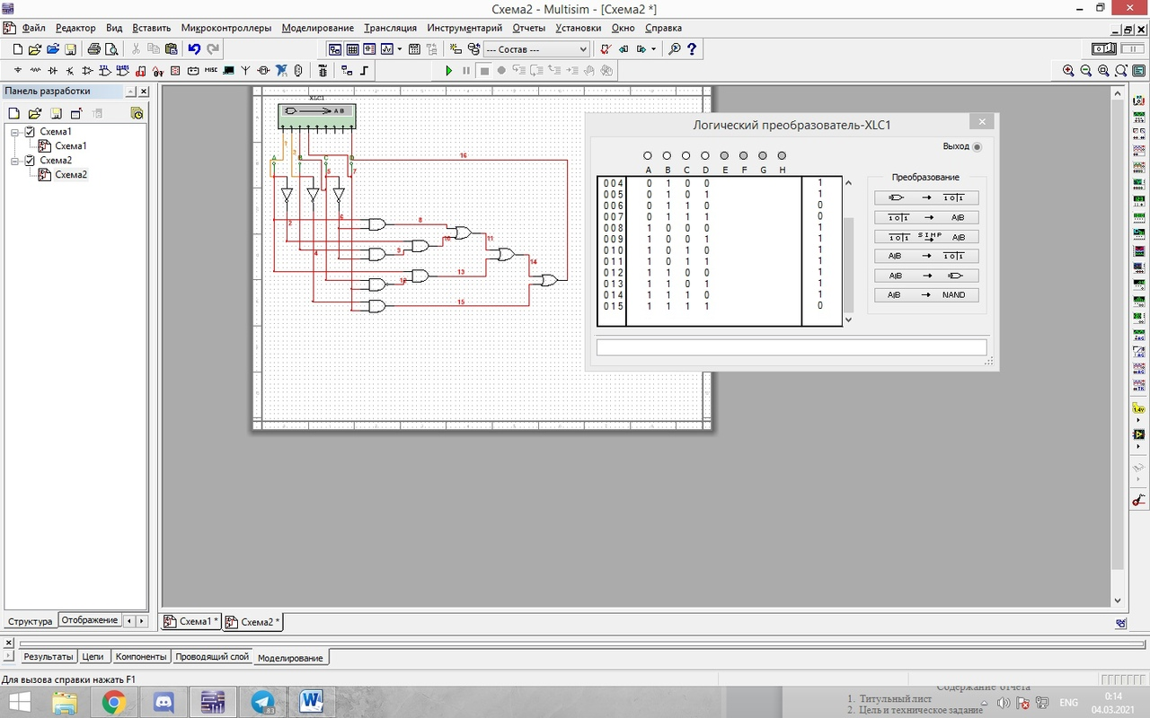

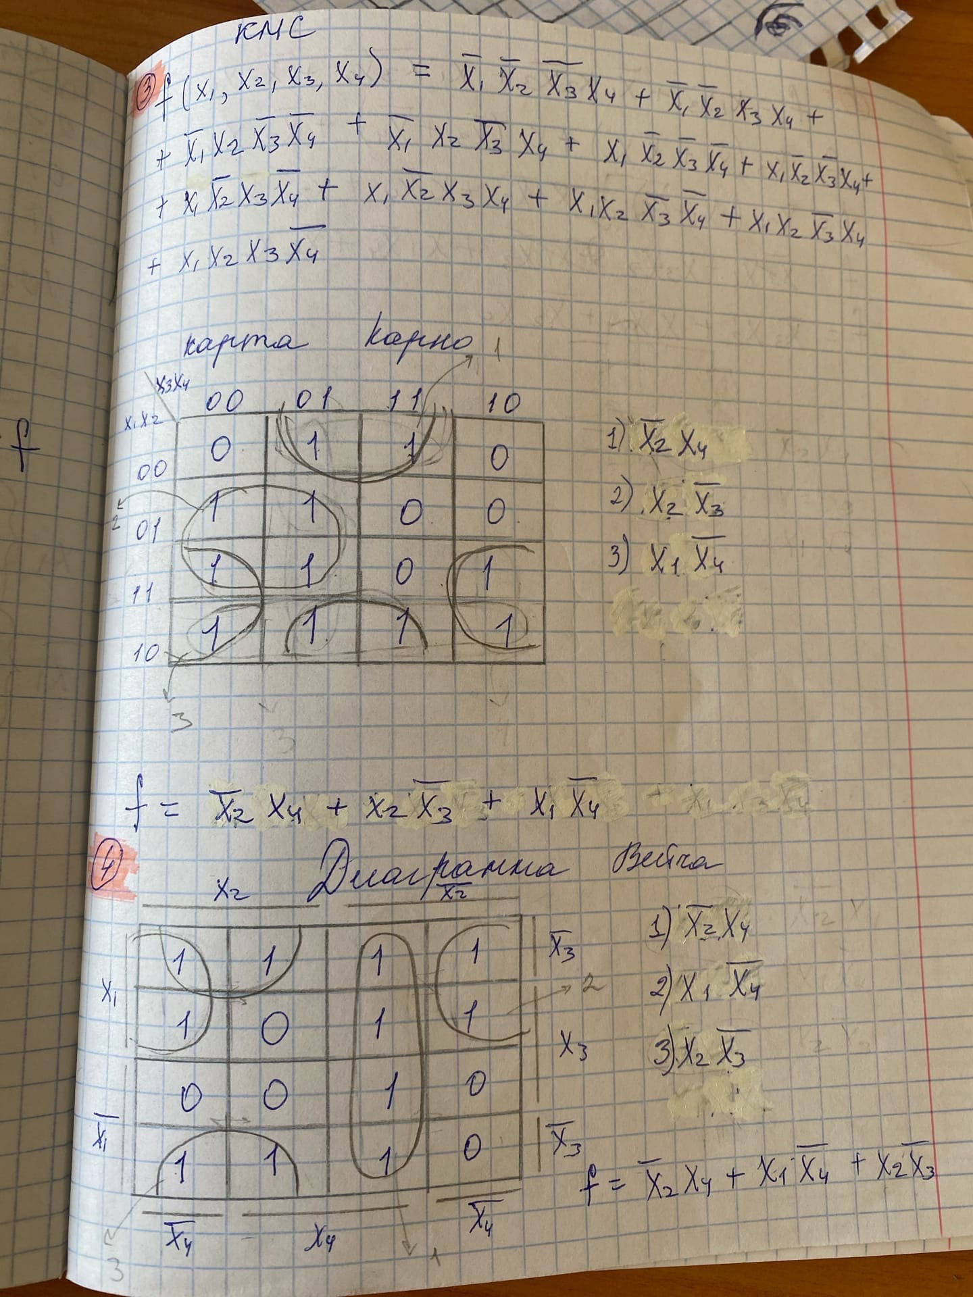

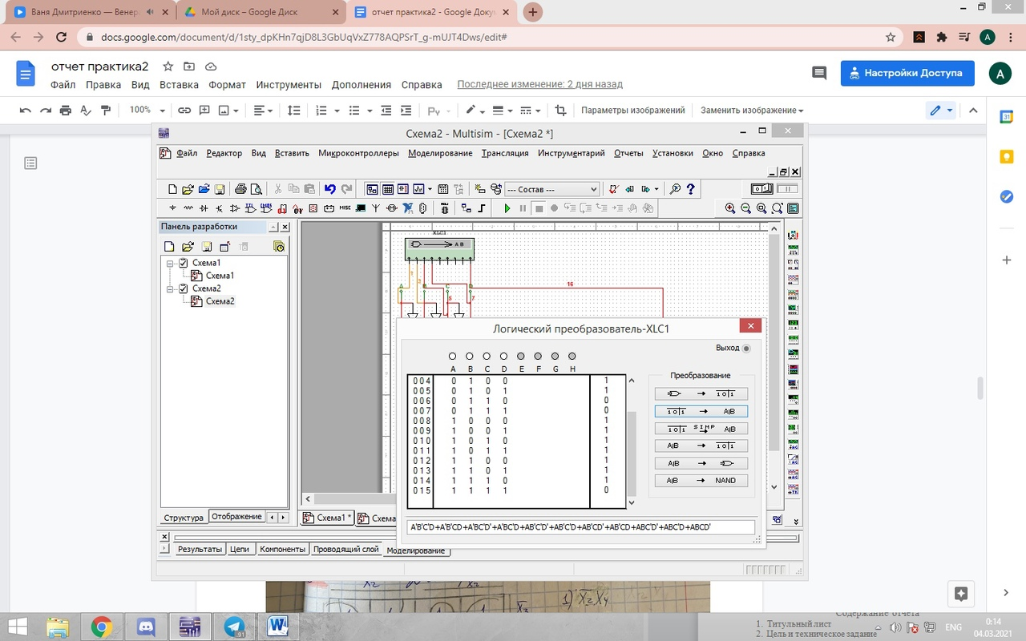

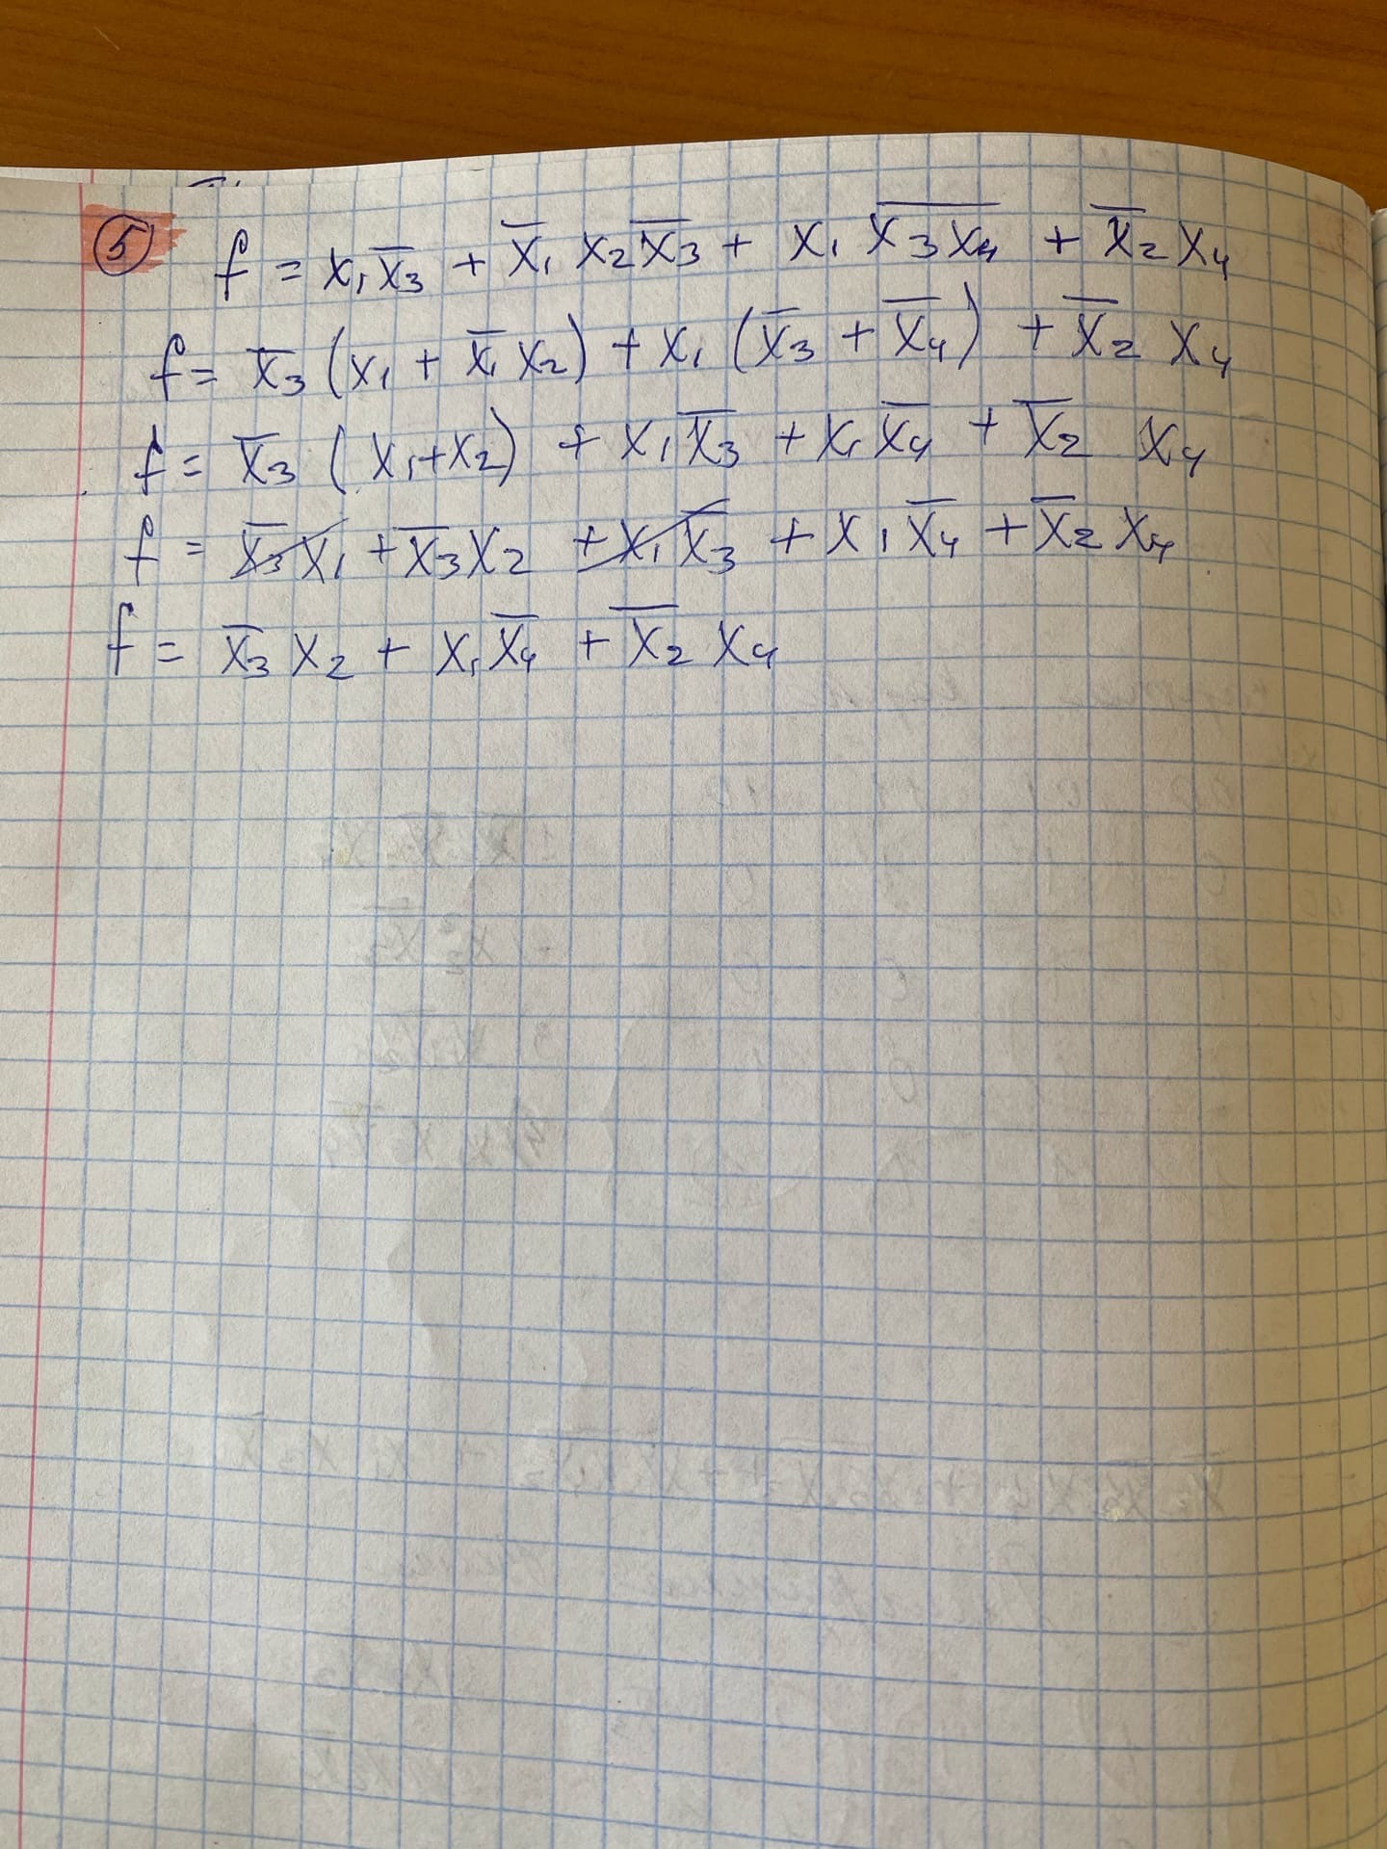

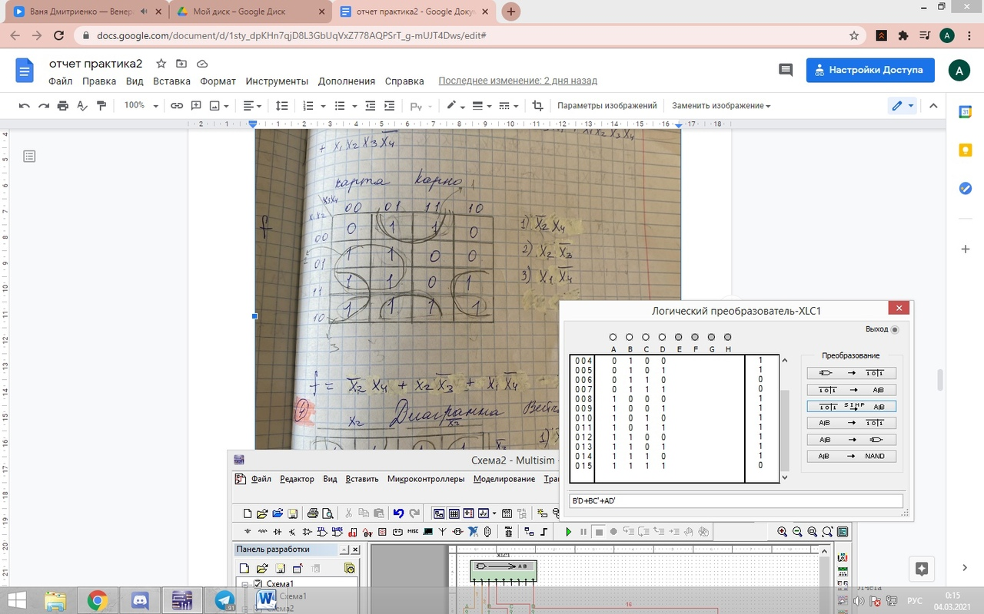

**Задание 2**.

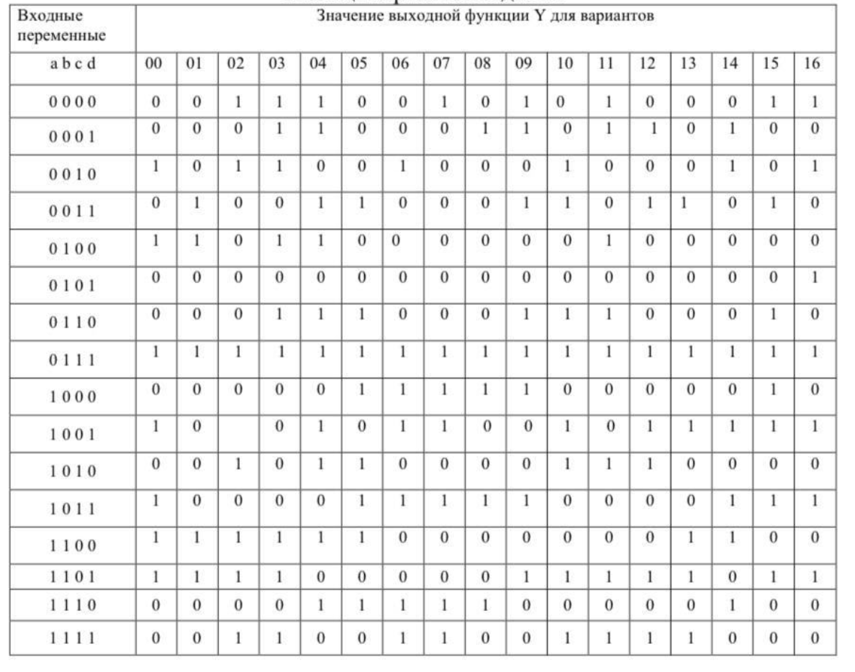

На рисунке 2 изображено решение Задания №2

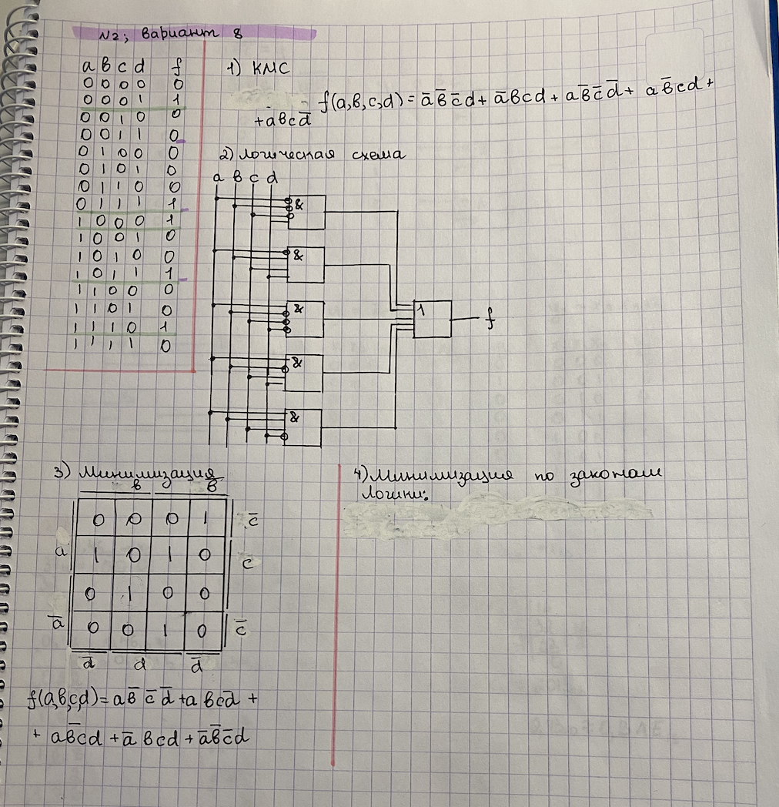

КСМ: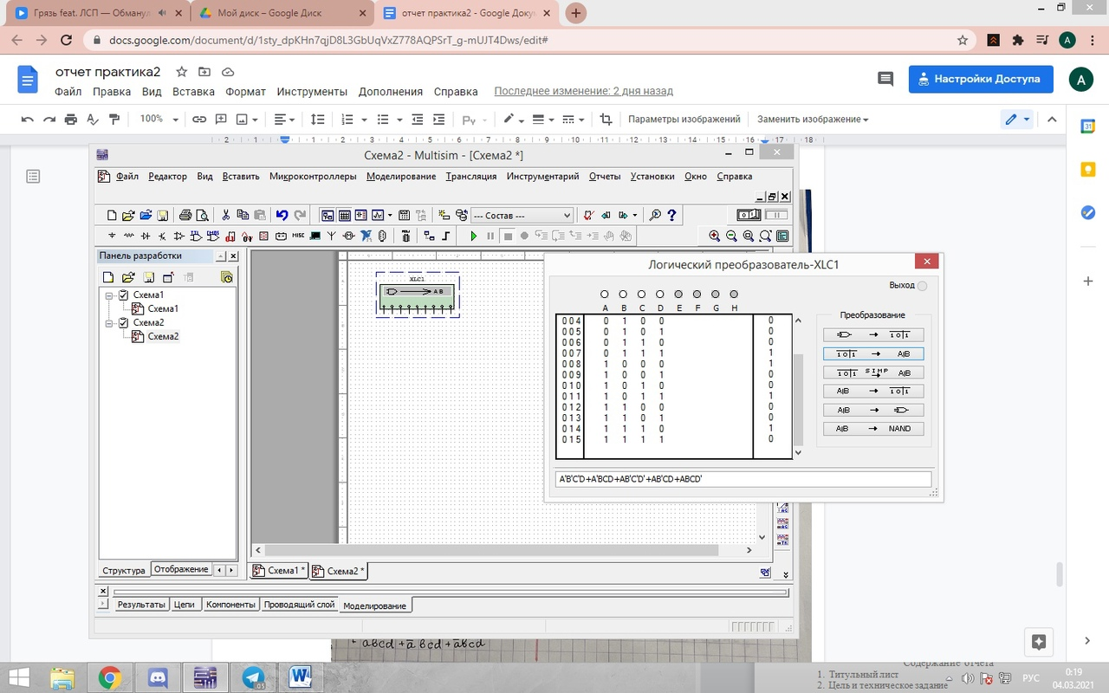

Схема:

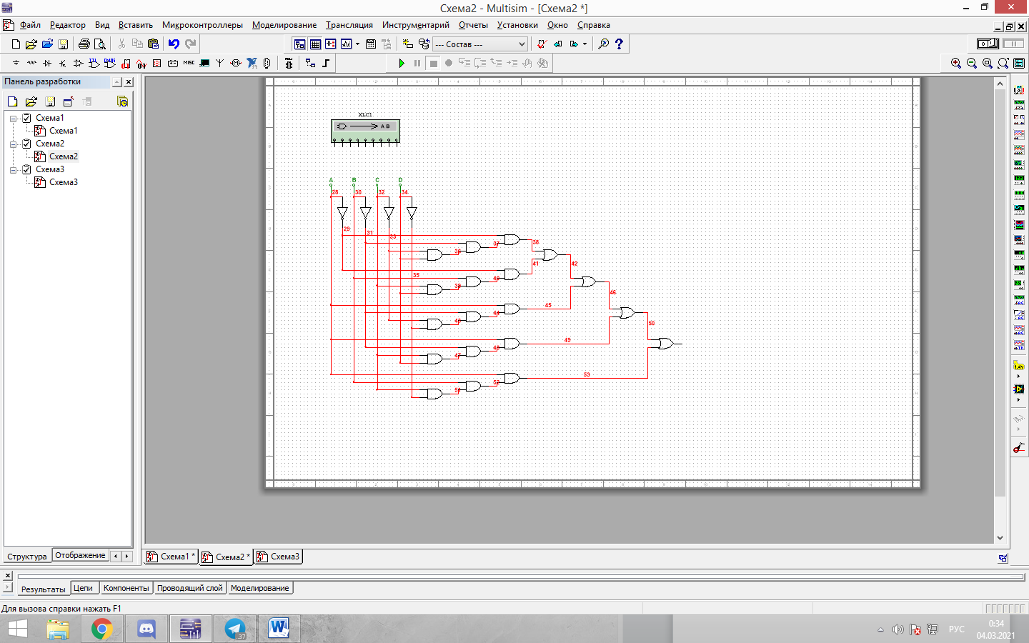

Минимизация:



Рисунок 2 - решение Задания №2

3 Вывод

В результате проделанной работы мы изучили основные логические элементы среды разработки multisim, символику, алгоритм построения булевых функций. Изучили принципы минимизации логических функций с помощью возможностей системы multisim. Проверили правильность выполнения практической работы №2.